МИНОБРНАУКИ РОССИИ

Федеральное государственное бюджетное образовательное учреждение высшего образования

НИЖЕГОРОДСКИЙ ГОСУДАРСТВЕННЫЙ ТЕХНИЧЕСКИЙ

УНИВЕРСИТЕТ им. Р.Е.АЛЕКСЕЕВА

Институт радиоэлектроники и информационных технологий

Кафедра информатики и систем управления

ОТЧЕТ

по лабораторной работе №1

по дисциплине

Программирование на языках высокого уровня

РУКОВОДИТЕЛЬ:

________________ _____Гай В.Е._______

(подпись) (фамилия, и.,о.)

СТУДЕНТ:

________________ ___Гущин И.В._______

(подпись) (фамилия, и.,о.)

______________________

(шифр группы)

Работа защищена «___» ____________

С оценкой ________________________

Нижний Новгород 2018

Задание:  
1. Собрать схему

2. Установить для каждого компьютера IP адрес, маску сети

- удалить ipv6 адреса

- запись default route – шлюз по умолчанию

3. Между компьютерам одной сети должен проходить ping, между компьютерами из разных сетей – нет.

4. Запустить wireshark. Выполнить захват пакетов, описать процесс порождения пакетов.

5. Посмотреть виртуальные интерфейсы с помощью ifconfig.

Выполнение работы:

1. Схема

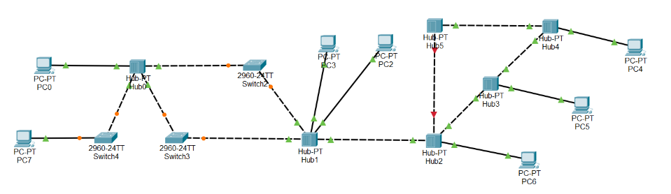

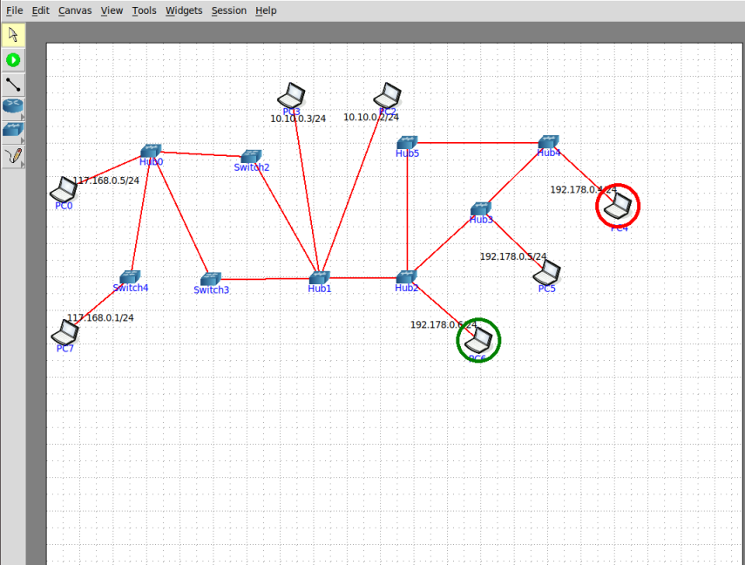

1. Удаление ipv6 адреса и запись default route – шлюз по умолчанию

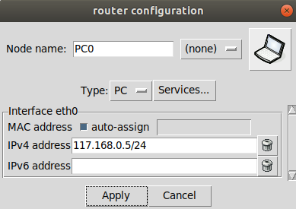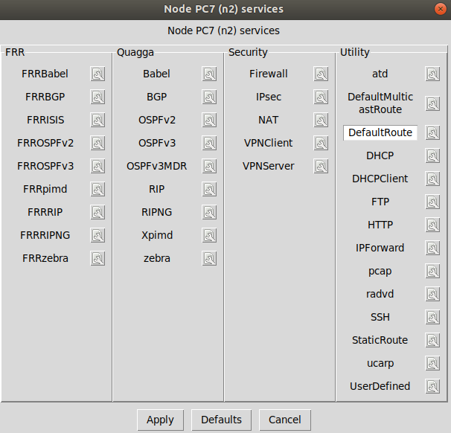

1. Между компьютерам одной сети должен проходить ping, между компьютерами из разных сетей – нет

Компьютеры PC7 и PC0 находятся в одной сети, следовательно пинг проходит

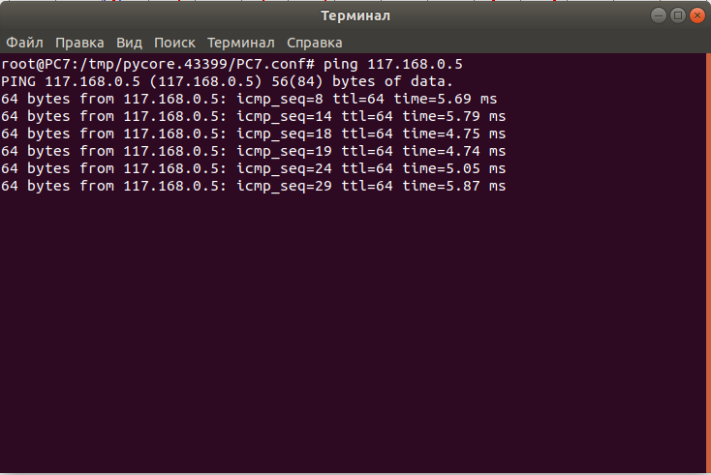

То же самое и с компьютерами PC3 и PC2

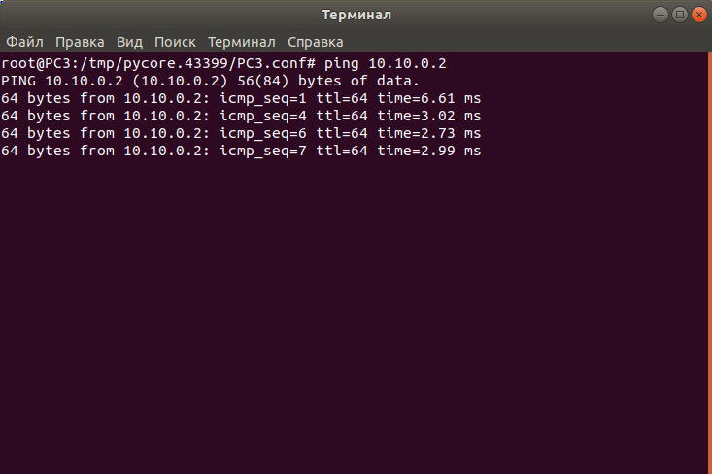

Обратно пинг также проходит

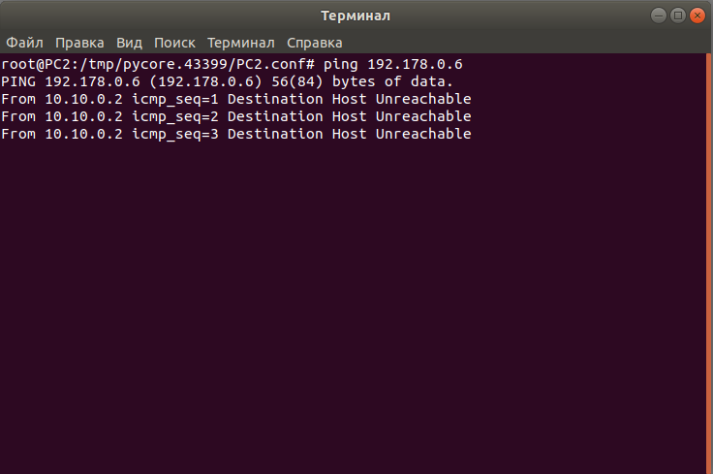

1. Запустить wireshark. Выполнить захват пакетов, описать процесс порождения пакетов.

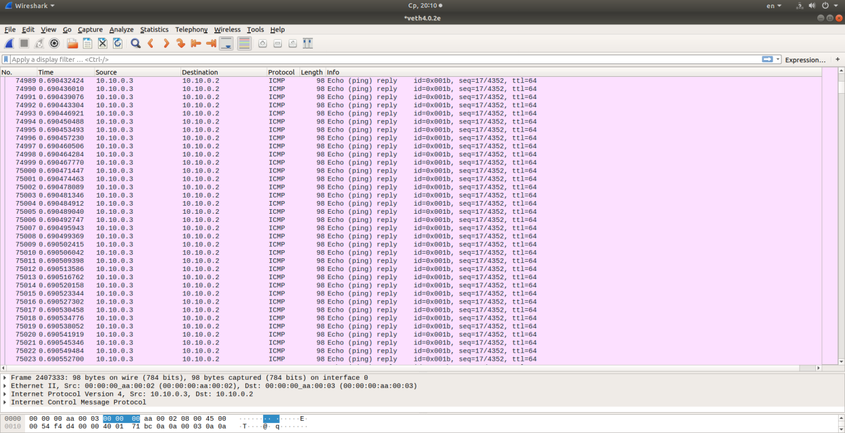

Пакеты порождаются на PC3, далее направляются на HUB1, далее направляются на PC2

1. Посмотреть виртуальные интерфейсы с помощью ifconfig

PC0

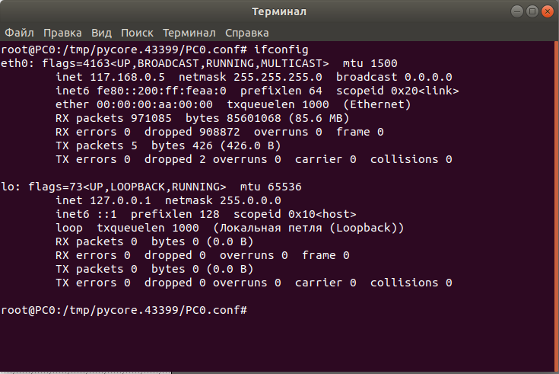

PC2

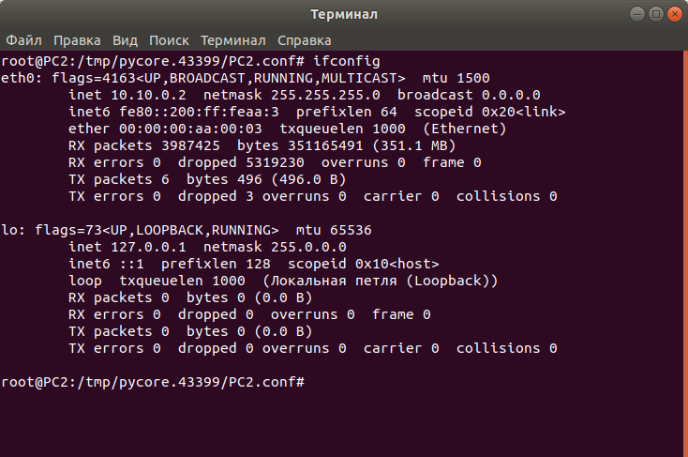

PC3

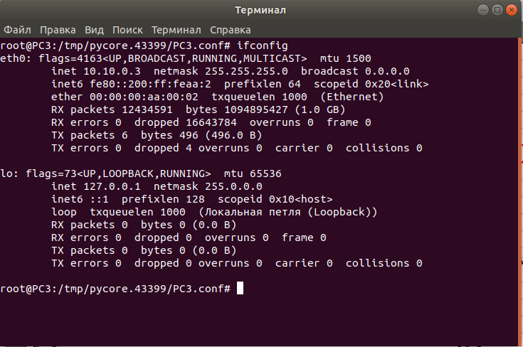

PC4

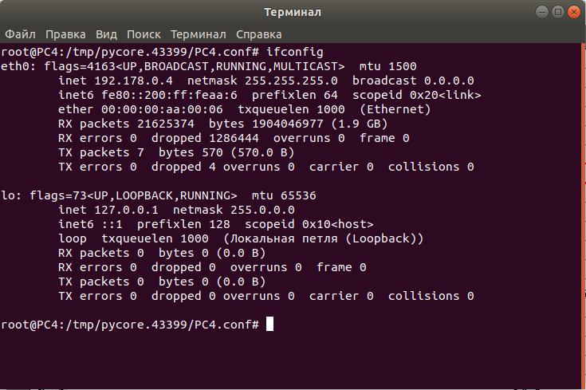

PC5

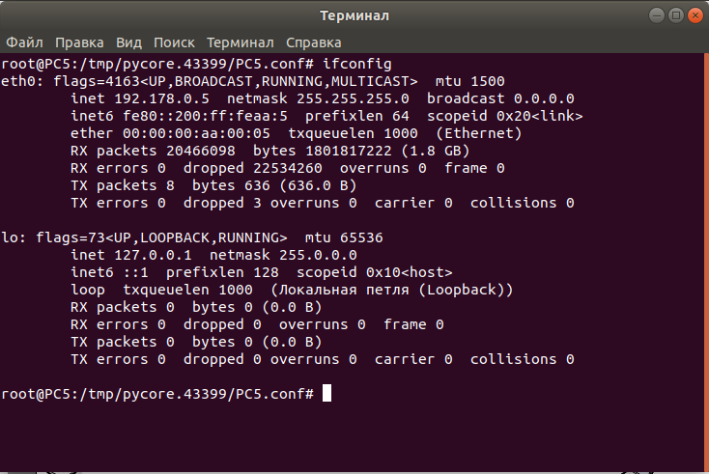

PC6

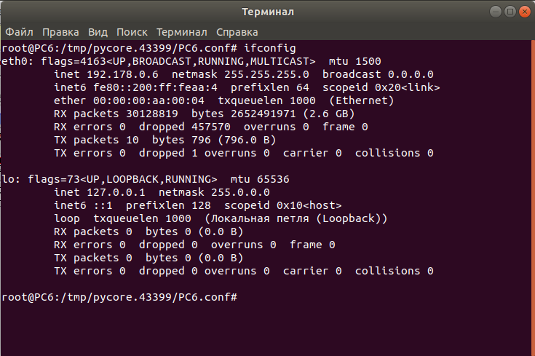

PC7

